安全评价报告信息公布表
机构名称 | 湖北景深安全技术有限公司 |  |  | 资质证号 | APJ-（鄂）-002
委托单位 | 湖北钛兴新材料科技有限公司
项目名称 | 35万t/a硫酸亚铁资源综合利用项目（一期）安全验收评价报告
业务类别 | 化学原料、化学品及医药制造业
安全评价过程控制情况
安全评价  项目管理 | 项目组长 |  | 技术负责人 |  | 过程控制负责人
安全评价  项目管理 | 王海波 |  | 王冬梅 |  | 余海波
编制  过程 | 报告编制人 |  | 报告提交日期 |  | 报告审核人 | 报告审批人
编制  过程 | 夏 鹏、王海波 |  | 2026.03.20 |  | 周智鑫 | 王冬梅
安全  评价  项目  参与  人员 | 姓名 | 认定专业 | 安全评价师从业识别卡  /证书编号 |  | 注册安全工程师注册证号 | 是否专职
安全  评价  项目  参与  人员 | 王海波 | 化工工艺/安全 | 035981/S011032000110192001402 |  | 42180199405 | 专职
安全  评价  项目  参与  人员 | 冀仕盛 | 电气 | 012346/0800000000207709 |  |  | 专职
安全  评价  项目  参与  人员 | 谭 辉 | 化工工艺/化工机械 | 028934/S011032000110192001025 |  | 42180175866 | 专职
安全  评价  项目  参与  人员 | 丁鹏程 | 自动化 | 039995/S011032000110203000932 |  |  | 专职
安全  评价  项目  参与  人员 | 陈 静 | 化工工艺/安全 | 036048/S011032000110193000958 |  | 42230340409 | 专职
安全  评价  项目  参与  人员 | 鲁小芳 | 安全/通风 | 036168/S011032000110193000940 |  | 42220298206 | 专职
安全  评价  项目  参与  人员 | 夏 鹏 | 化工工艺 | 035984/S011032000110192000988 |  |  | 专职
安全  评价  项目  参与  人员 | 周智鑫 | 化工工艺 | 035980/S011032000110192001446 |  | 42190219314 | 专职
安全  评价  项目  参与  人员 | 余海波 | 机械 | 036169/S011032000110193001025 |  | 42220298195 | 专职
安全  评价  项目  参与  人员 | 王冬梅 | 化工工艺 | 030942/S011032000110191000567 |  | 42180175741 | 专职
项目简介
湖北丰山新材料科技有限公司为江苏丰山集团股份有限公司旗下全资子公司，成立于2022年9月，地址位于湖北省宜昌高新区宜昌姚家港化工园B区，法定代表人王强，统一社会信用代码：91420500MABY2FMMXP。
企业在宜昌姚家港化工园B区新建年产24500吨对氯甲苯等精细化工产品建设项目，建设内容包括：新建生产车间、公用工程等配套设施，建设年产24500吨对氯甲苯、25500吨邻氯甲苯生产线，年产6000吨2,4-二氯甲苯、1500吨3,4-二氯甲苯生产线，年产7600吨2,6-二氯甲苯、2400吨2,3-二氯甲苯产品生产线。
现场开展工作情况
勘察人员 | 王海波、谭 辉
勘察时间 | 2025.10.20
勘察任务 | 现场勘查、收集并核实业主单位提供的安全评价相关资料
勘察中发  现的问题 | 详见附页
评价项目其他信息 | 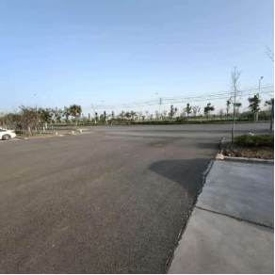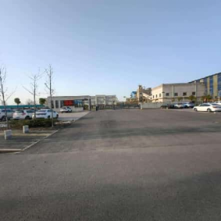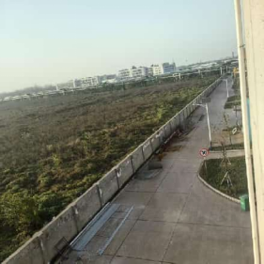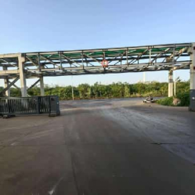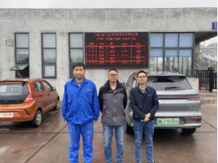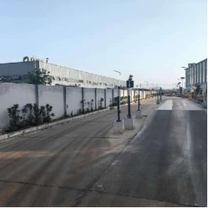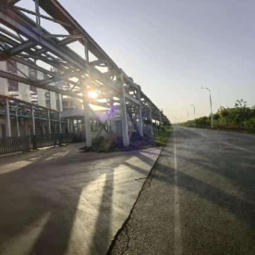

附页
冷渣机旁水池区域安全标识存在破损情况；
干吸工段一层立柱上的电源箱门未关闭；
净化工段一层稀酸槽连通管线未安装防喷溅装置；
破碎房内空气开关未张贴对应的操作标识；
原料库大门处17#消火栓未按时点检；
破碎房内输送皮带旁安全护栏缺失；
原料外操室东侧一楼顶部应急照明灯损坏；
硫铁矿库旁水池防护栏脱焊；
硫铁矿库旁水池抽水泵未可靠接地；
雨水收集池配套爬梯未设置安全护笼；
项目防雷检测报告过期；
公司安全总监资质未达标；
项目设计变更未完成。

